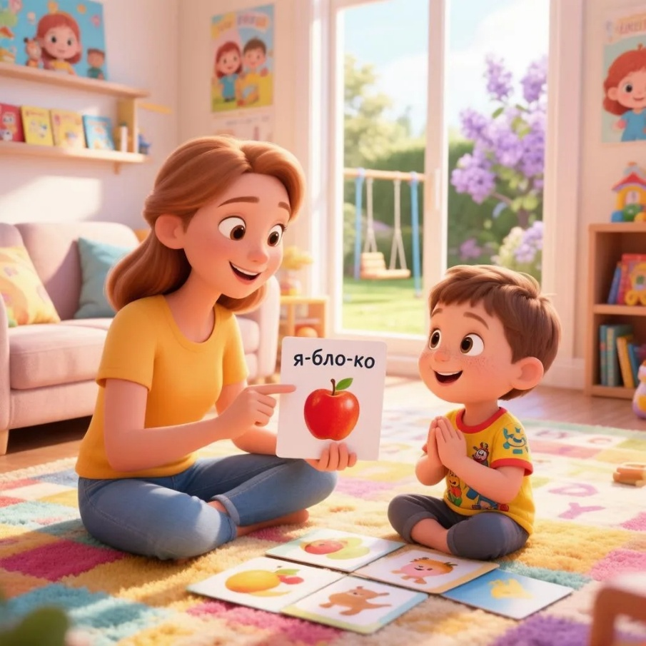
Что такое слоговая структура слова?
Это то, как ребёнок произносит слоги в слове – в правильном порядке и количестве.
Например:
- правильно: «ма-ши-на», «со-ба-ка»;
- с трудностями: может сказать «ма-на», «ба-ка», «ма-ши-ши-на» или «ма-ма-ши-на».
Если ребёнок переставляет слоги, пропускает их или добавляет лишние, это говорит о том, что слоговая структура ещё формируется. Это нормально для малышей 2–4 лет, но если такие ошибки сохраняются после 4–5 лет, стоит обратить внимание и помочь ребёнку.
Почему это важно?
Умение правильно произносить слоги – основа грамотной речи. Если оно не сформировано, ребёнку может быть трудно:
- чётко говорить;
- учиться читать и писать;
- общаться со сверстниками.
Как помочь? Через развитие «неречевых процессов»
«Неречевые процессы» – это навыки, которые на первый взгляд не связаны с речью, но помогают её развивать. Разберём основные направления работы.
1. Пространственная ориентация
Что это: умение понимать, где «право», «лево», «верх», «низ», «впереди», «позади».
Почему важно: если ребёнок путает направления, ему сложнее запомнить последовательность слогов в слове.
Как развивать:
- игра «Робот»: давайте ребёнку команды – «шаг вперёд», «поворот направо», «присесть», «подпрыгнуть»;
- рисуйте дорожки на бумаге и проговаривайте: «идёшь прямо, поворачиваешь налево, обходишь кубик справа»;
- игра с игрушками: «Поставь мишку за домик, а зайчика перед домиком. Куклу посади на стул, а машинку поставь под стул».
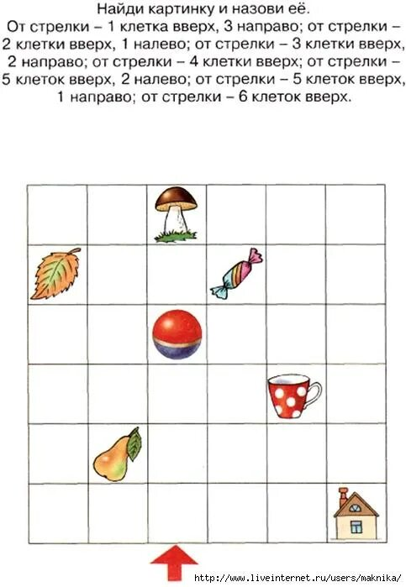
2. Осознание схемы тела
Что это: понимание, где у него голова, руки, ноги, правая и левая стороны.
Почему важно: помогает чувствовать и контролировать органы речи (язык, губы), а также развивает последовательность действий – как и слоги в слове.
Как развивать:
- просите показать части тела: «Покажи правый глаз, левое ухо, правую ногу»;
- игра «Делай как я»: вы поднимаете правую руку – ребёнок повторяет, вы касаетесь левого плеча – он тоже;
- зарядка с проговариванием: «Руки вверх, в стороны, на пояс, приседаем».
3. Чувство ритма и координации
Что это: умение двигаться и действовать в определённом ритме, согласованно.
Почему важно: слово – это ритм слогов. Если ребёнок чувствует ритм, ему легче произносить слова правильно.
Как развивать:
- хлопайте в ладоши в такт музыке, считалочке или стихотворению;
- топайте ногами, чередуя: один раз громко, два раза тихо;
- игра с предметами: стучите карандашом по столу — два раза быстро, один раз медленно;
- танцы под разную музыку (быструю и медленную).
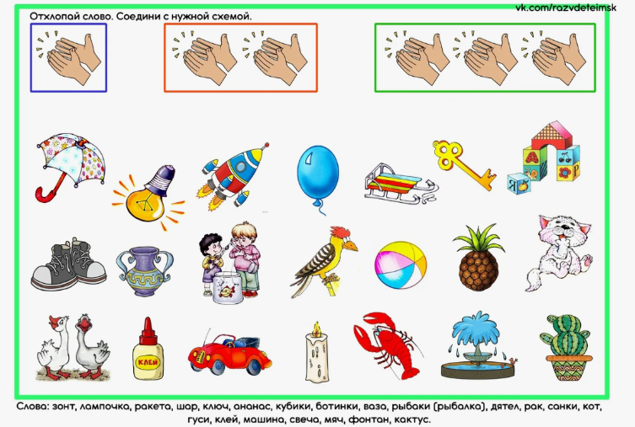
4. Последовательность действий
Что это: умение выполнять действия по порядку, не пропуская шаги.
Почему важно: слово состоит из слогов, которые идут друг за другом. Если ребёнок умеет выстраивать последовательности, ему легче запомнить порядок слогов.
Как развивать:
- собирайте пирамидку или конструктор по образцу;
- выкладывайте узоры из мозаики или цветных камешков по схеме;
- игра «Что сначала, что потом»: разложите картинки с этапами какого-либо действия (например, как посадить семечко и вырастить цветок) и попросите расставить по порядку.
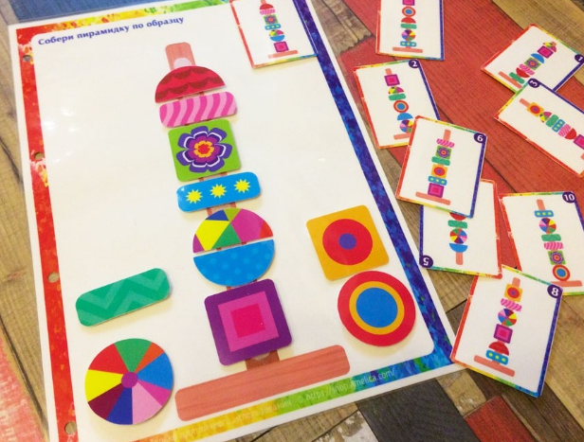
Уважаемые родители, чтобы помочь ребёнку научиться правильно произносить слова по слогам, не нужно сразу заучивать слоги. Сначала «подготовьте фундамент» — развивайте:
- ориентация в окружающем пространстве и в своем теле;
- ориентация на листе бумаги;
- чувство ритма и координацию;
- умение выстраивать последовательность действий.
Все эти навыки делают освоение слоговой структуры естественным и лёгким процессом.
Занимайтесь в игровой форме. Если сомневаетесь или видите, что трудности сохраняются, проконсультируйтесь с логопедом. Он подберёт индивидуальную программу.

